1145
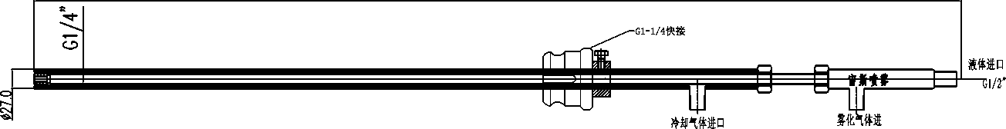
G1/2” G1/2”
喷雾型号及技术参数： DTX-4-A-F60-60-310S-K-310S
喷雾形状：扇形 喷雾角度：120度 雾距：1.5 m
喷雾流量:60 L/h
喷枪材质：316 喷嘴材质：310 S 快接材质304
快接尺寸：G1-1/4 液体压力：0.2-0.5 MPa 气体压力：0.2-0.5 MPa
冷却气体压力 ：0.2-0.3 MPa 压缩气体流量0.1-0.2 Nm3/min

